

Transmettre et stocker de l'information
Conversion analogique-numerique


Ref:
185 020

Fran<;ais - p 1
Maquette conversion analogique-numerique

Version : 2110

1 Descriptif

La maquette conversion CAN/CNA permet à vos élèves d’étudier progressivement les bases de la conversion de tout type de signal y compris sonore, en évaluant l’influence des différents paramètres (résolution, fréquence d’échantillonnage) sur la qualité de conversion et de restitution du signal.

Elle est constituée d’un convertisseur à échantillonneur-bloqueur qui comporte un réglage de la résolution et de la fréquence d’échantillonnage.
Une entrée par fiches bananes de sécurité permet de convertir des signaux électriques (continus et périodiques) et une entrée microphone des signaux sonores.
Un mode de conversion « direct » permet de convertir et restituer à la volée, avec une résolution réglable et une fréquence d’échantillonnage fixe à 20 kHz.
Un même échantillon électrique ou sonore peut être converti et stocké
numériquement dans la mémoire. Il est possible de restituer plusieurs fois ce même échantillon stocké avec des paramètres de conversion différents. Les résultats peuvent être enregistrées en Exao ou écoutées grâce à un haut- parleur ou un casque branché sur la sortie HP 32Ω prévue.

Un afficheur de type barre-graphe permet de déterminer le mot binaire qui évolue en fonction de la valeur de la tension en entrée du convertisseur.

2 Mise en œuvre

2.1 Première mise en route

Brancher le bloc alimentation 12 V fourni.
La maquette conversion analogique-numérique s’allume au niveau du barre- graphe et des diodes d’indication de résolution et de fréquence d’échantillonnage :

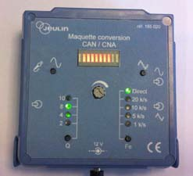

.

2.2 Fonctionnalités

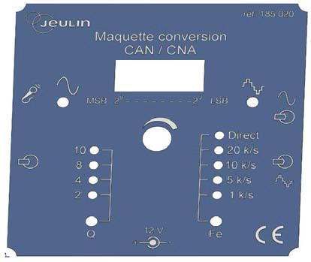
Barre-graphe d’affichage du mot binaire

Réglage de pleine échelle par potentiomètre

Bouton poussoir d’acquisition

Bouton poussoir de restitution du signal en sortie

Réglage de la résolution par bouton poussoir (2, 4,
8 et 10 bits)

Entrée 12V pour bloc alimentation fourni

Réglage de la fréquence d’échantillonnage (1,
5, 10, 20 kHz ou kéchantillons/s)

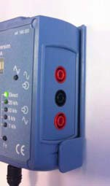
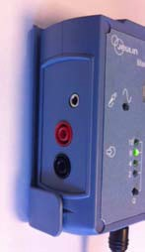
Entrée microphone

Sortie du signal d’origine en 32Ω

Masse commune

Entrée du signal à convertir

Masse

Sortie de restitution du signal converti (sortie
32Ω pour brancher un haut-parleur ou casque audio)

Mode de conversion continu :
En mode « Direct » le signal d’entrée est converti puis restitué en continu. Dans ce mode, la fréquence d’échantillonnage est de 20 kbit/s. Il est possible de modifier la résolution (2, 4, 8 et 10 bits).

Mode de conversion avec stockage en mémoire :
En mode « acquisition », il suffit d’appuyer sur le bouton poussoir d’acquisition
pour convertir et stocker en mémoire soit un signal électrique provenant de l’entrée prévue ou un signal sonore provenant d’un microphone branché sur la fiche jack 3,5mm.
Ces signaux convertis et stockés numériquement sont ensuite convertis et restitués avec les paramètres de conversion (résolution et fréquence d’échantillonnage) qui auront été réglés.

Un même signal converti et stocké en mémoire peut être restitué plusieurs fois avec des paramètres de conversion différents. Après avoir appuyé sur le bouton acquisition, modifier les paramètres de conversion et appuyer sur le bouton restitution  pour obtenir le résultat.

La durée maximale du signal qui peut être stocké dans la mémoire dépend de la fréquence d’échantillonnage :

Fe (kbit/s) | Temps de stockage maximum (s)
1 | 54.6
5 | 10.9
10 | 5.46
20 | 2.73

3 Exemples de manipulations

Un TP complet est disponible en téléchargement en cliquant sur le lien ci- dessous :

http://www.jeulin.fr/fr/a-a1000004690/ressource/1001176/TP-Conversion- Analogique-Numerique-d-un-signal-periodique-par-Ex-A-O-
.html?typeArti=ressource

4 Caractéristiques techniques

- Convertisseur analogique-numérique/numérique-analogique à échantillonneur-bloqueur
- Plage d’entrée-sortie : ± 5 V
- Tension de référence : 10 V
- Résolution : 2, 4, 8 et 10 bits
- Sélection de la résolution par bouton poussoir
- Fréquence d’échantillonnage : 1, 5, 10 et 20 kbits/s
- Sélection de la fréquence d’échantillonnage par bouton poussoir
- Mode de conversion en continu « direct » avec Fe = 20kbit/s
- Mémoire SRAM
- Barre-graphe 10 segments pour affichage du mot binaire
- Entrée microphone jack 3,5 mm, sensibilité réglable par potentiomètre
- Entrée par douilles de sécurité Ø 4 mm
- 2 sorties par douilles de sécurité (signal d’entrée et signal restitué après conversion avec basse impédance 32 Ω pour brancher un casque audio ou un haut-parleur)
- 1 bouton poussoir d’acquisition
- 1 bouton poussoir de restitution
- Alimentation : bloc alimentation 12 V fourni

5 Service après vente

La garantie est de 2 ans, le matériel doit être retourné dans nos ateliers. Pour toutes réparations, réglages ou pièces détachées, veuillez contacter :
JEULIN - SUPPORT TECHNIQUE
468, Rue Jacques Monod
CS 21900
27 019 EVREUX CEDEX FRANCE
0825 563 563*
0,15€ TTC/min à partir d’un poste fixe

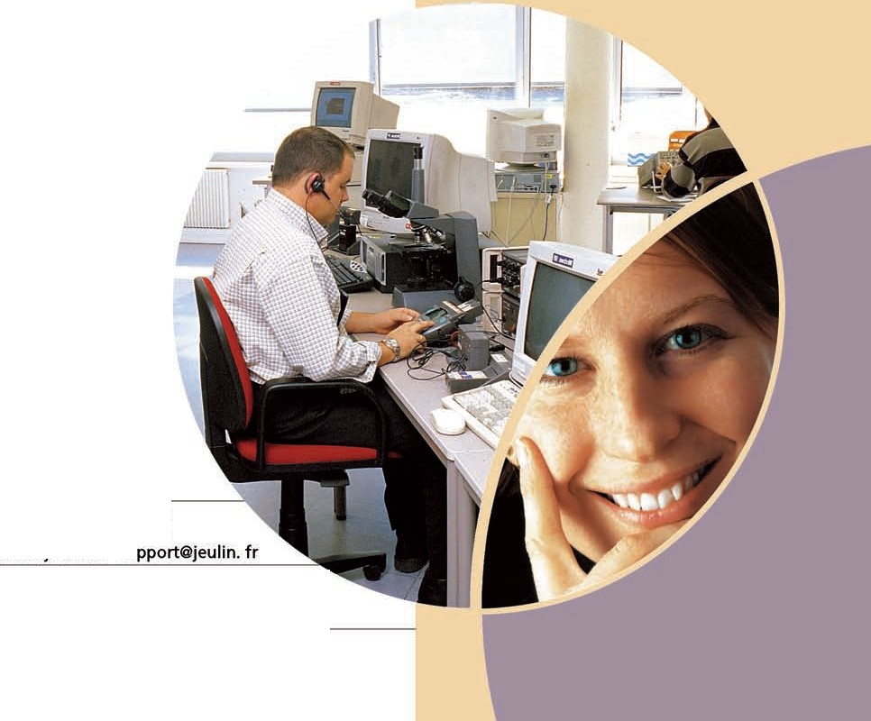
Assistance technique en direct

Une equipe d'experts
a votre disposition du Lundi au Vendredi (8h30 a 17h30)

•Vous recherchez une information technique ?

•Vous souhaitez un conseil d'utilisation?
•Vous avez besoin d'un diagnostic urgent? Nous prenons en charge immediatement

votre appel pour vous apporter une reponse adaptee a votre domaine d'experimentation :
Sciences de Ia Vie et de Ia Terre, Physique, Chimie, Technologie.

Service gratuit *
0825 563 563 choixn•3. * *
* Hors coOt d'appel: 0,1S € ttc I min.
a partir d'un poste fixe.
** Numero valable uniquement pour
Ia France metropolitaine et Ia Corse. Pour les Dom-Tom et les EFE,
utilisez le + 33 (0)2 32 29 40 50

Aide en ligne : www.jeulin.fr Rubrique FAQ

ULin

Rue Jacques-Monod, Z.l. no 1, Netreville,
BP 1900, 27019 Evreux cedex, France
Tel.: 0+ 33 ( 0 )2 32 29 40 00
Fax : + 33 ( 0 )2 32 29 43 99
Internet : in.fr- su
Phone : + 33 ( 0 )2 32 29 40 49
Fax :liB + 33 ( 0 )2 32 29 43 OS
Internet : www.jeulin.com - export@jeulin.fr

SA c:apital3 233 762 €- Siren R.C.S. B 387 901 044 •Siret 387901 04400017
Direct connection
for technical support

A team of experts at your disposal from Monday
to Friday (opening hours)

•You're looking for technical information ?

•You wish advice for use ?

•You need an urgent diagnosis ?

We take in charge your request immediatly to provide you with the right answers regarding your activity field : Biology, Physics, Chemistry, Technology .

Free service *
+ 33 (0)2 32 29 40 50**
* Call cost not included
"'* Only for call from foreign countries

